系 列 推 荐
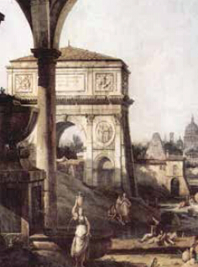
中文书名：《罗马：不朽之城》
英文书名：ROME: ETERNAL CITY
作 者：Ferdinand Addis
出 版 社：Head of Zeus
代理公司：ANA/Nicole
页 数：512页
出版时间：2016年3月
代理地区：中国大陆、台湾
审读资料：电子稿
类 型：大众社科

内容简介：

本书截取了在2750年历史中的30个“场景”，重新塑造了世界历史中最具魅力、最重要的城市之一……

作者费迪南德·艾缔思（Ferdinand Addis）通过历史中30个关键时刻追溯了“不朽之城”的历史足迹：公元前753年罗马神话的确立，公元前44年凯撒大帝凶杀案，以及公元800年查理曼大帝加冕礼。作者在书中探讨了一系列的标志性事件，例如帝国理想的重塑、西斯廷教堂的绘画、伽利略的审判、1922年墨索里尼进军罗马、1960年费里尼《甜蜜生活》（La Dolce Vita）的公映及2011年占领罗马运动。

作者简介：

费迪南德·艾缔思（Ferdinand Addis）：曾就读于牛津大学，后从事新闻及出版创作工作。著有《开启潘多拉的盒子》（Opening Pandora’s Box），该书探讨了希腊及罗马单词的词源。目前，作者定居于伦敦。

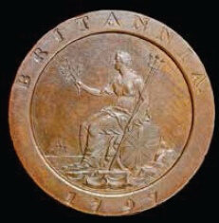
中文书名：《英国的七个纪元》
英文书名：THE SEVEN AGES OF BRITAIN
作 者：Hywel Williams
出 版 社：Head of Zeus
代理公司：ANA/Nicole
页 数：待定
出版时间：2015年9月
代理地区：中国大陆、台湾
审读资料：电子稿
类 型：大众社科

内容简介：

本书出自畅销书作者之手，讲述了整个英国的历史：从公元一世纪罗马人的到来直到现在。

作者威廉姆斯激情洋溢地为读者们展示了两千年来发生在英国社会、政治和文化方面的变化。威廉姆斯为组成英国的四大部分勾画了简明、有力的图画，并介绍了曾在政治、艺术及科学领域带来重要影响的七十二位闻名遐迩的英国人。

作者简介：

海威·威廉姆斯（Hywel Williams）：记者、多产的历史学家。曾著有《卡塞尔的世界历史年表》（Cassell’s Chronology of World History）、《改变世界的五十天》（Fifty Days that Changed the World）、《英国的权利精英》（Britain’s Power Elites）和《西方的帝王》（Emperor of the West）。

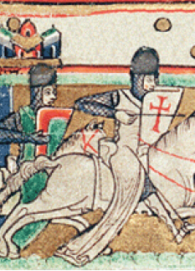
中文书名：《十字军东征编年史》
英文书名：THE CHRONICLE OF THE CRUSADES
作 者：Dan Jones
出 版 社：Head of Zeus
代理公司：ANA/Nicole
页 数：待定
出版时间：待定
代理地区：中国大陆、台湾
审读资料：电子稿
类 型：大众社科

内容简介：

本书出自著有《金雀花王朝》（The Plantagenets）的畅销书作家之手，重现了发生在11世纪至13世纪期间十字军东征的历史。

1098年：在罗马教皇乌尔班二世号令下，西欧基督教界打着收复圣地的旗号对中东发起了进攻。在随后的两个世纪中，占领与冲突不断持续，这场运动被认定为是一场中世纪的强权政治，其影响一直延续到今日。作者丹·琼斯凭借其令人称羡的叙述和分析能力重现了这段令人难忘的历史。

作者简介：

丹·琼斯（Dan Jones）：2002年以第一名的成绩从剑桥大学历史系毕业。作为一位中世纪历史复兴先驱，丹曾著有畅销书《血色盛夏》（Summer of Blood）和《金雀花王朝》（The Plantagenets）。

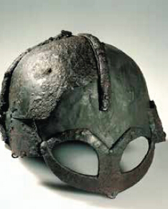
中文书名：《维京编年史》
英文书名：The Viking Chronicles
作 者：John Haywood
出 版 社：Head of Zeus
代理公司：ANA/Nicole
页 数：450页
出版时间：2014年10月
代理地区：中国大陆、台湾
审读资料：电子稿
类 型：大众社科

内容简介：

本书记载了关于维京人的权威历史，他们的活动领域极其广泛，从西部的纽芬兰直至东部的巴格达。

斯堪的纳维亚黑暗时代充满暴力的掠夺性社会给中世纪的欧洲留下了独特的印记。挪威战士、探险家和商人从8世纪末到11世纪中叶期间，从寒冷的北部要塞到广袤的欧洲、亚洲以及北大西洋的领域内突袭、贸易、定居。

《维京编年史》（THE VIKING CHRONICLES）讲述了不同地区的故事，尤其关注那些发生了关键事件的地方，从793年的林迪斯圣岛到传奇作家斯诺里·斯图鲁松（Snorri Sturluson） 撰写的1241年冰岛的凶杀故事。这些事件本身极其迷人，但为重组维京人的活动也起到了至关重要的作用，揭示了其起因、后果以及衰落的原因。

800年，斯堪的纳维亚人还是乘着大帆船四处抢劫、掠夺的野蛮人；到了1200年，他们的祖国就是拉丁基督教世界里不可分割的一部分。约翰·海伍德用这部作品为我们讲述了维京时代的黎明、正午和漫漫迟暮。

作者简介：

约翰·海伍德博士（Dr John Haywood）：曾在兰开斯特大学、剑桥大学和哥本哈根大学研究中世纪历史，并是皇家历史学会（Royal Historical Society）成员。作者作为一位研究欧洲中世纪早期历史的专家，曾撰写过20余部作品，其中包括由盎格鲁—撒克逊出版社（Anglo-Saxon Books）发行的《黑暗时代的海军力量》（Dark Age Naval Power），由企鹅出版社出版的《维京历史地图册》（The Penguin Historical Atlas of the Vikings），由T&H出版社出版的《维京时代百科全书》（The Encyclopaedia of the Viking Age），由皮尔逊出版社出版的《凯尔特人：从青铜时代到新世纪》（The Celts: from Bronze Age to New Age），由T&H出版社出版的《世界历史新图册》（The New Atlas of World History）以及近期由T&H出版社出版的《维京：挪威战士的非官方手册》（Viking: the Norse Warrior’s Unofficial Handbook）。约翰·海伍德博士的作品已经被翻译成15种不同的文字出版发行。

谢谢您的阅读！
请将反馈信息发至：齐梦涵（Nicole Qi）
安德鲁·纳伯格联合国际有限公司北京代表处
北京市海淀区中关村大街甲59号中国人民大学文化大厦1705室
邮编：100872
电话：15810294174
传真：010-82504200
Email：Nicole@nurnberg.com.cn
网址：http://www.nurnberg.com.cn
微博：http://weibo.com/nurnberg
豆瓣小站：http://site.douban.com/110577/

